Содержание
1 Назначение программы 43
1.1 Функциональное назначение программы 43
1.2 Эксплуатационное назначение программы 43
2 Условия выполнения программы 44
2.1 Минимальный состав аппаратных средств 44
2.2 Минимальный состав программных средств 44
3 Выполнение программы 45
3.1 Установка программы 45
3.2 Запуск программы 45
3.3 Работа с программой 45
3.4 Завершение работы программы 48
3.5 Удаление программы 48

1 Назначение программы

1.1 Функциональное назначение программы
Программа представляет собой приложение с графическим интерфейсом пользователя и предназначена для проведения опросов и получения экспертных оценок.

1.2 Эксплуатационное назначение программы
Программа используется проведения экспертных опросов и анализа полученных экспертных оценок.

2 Условия выполнения программы

2.1 Минимальный состав аппаратных средств
Для установки и работы программы рекомендуются следующие технические средства:
- процессор Intel Pentium IV и выше;
- ОЗУ 512 Мбайт и более;
- свободное место на жестком диске – не менее 500 Мбайт;
- монитор с разрешением 1024x768;
- клавиатура (рус./лат.).

2.2 Минимальный состав программных средств
Системные программные средства, используемые программой, должны быть предоставлены локализованной версией операционной системы Windows XP и выше. Также необходимо наличие интерпретатор Python в системе версии не ниже 3.

3 Выполнение программы

3.1 Установка программы
Установка программы осуществляется путем распаковки архива distrib.rar, входящего в дистрибутив программы, на компьютер оператора.

3.2 Запуск программы
Загрузка программы осуществляется путем запуска исполняемого файла main.py.

3.3 Работа с программой
В интерфейсе программы определены несколько форм.
Первая – главное окно программы. Оно представлено на рисунке 7.
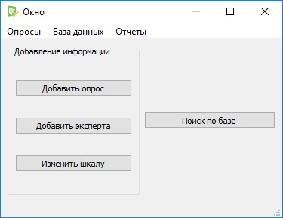
Рисунок 7 – Главное окно программы
С главной формы можно добавить опрос, добавить эксперта, изменить шкалу измерений. Также есть возможность осуществить поиск по базе опросов, экспертов.
Для проведения опроса вызывается форма «Создание нового опроса», представленная на рисунке 8.
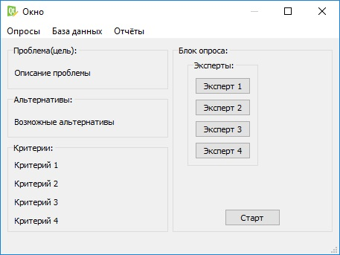
Рисунок 8 – Форма создания нового опроса
Для просмотра содержимого базы предусмотрена форма поиска, она показана на рисунке 9.
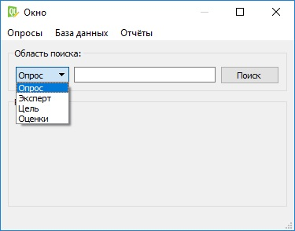
Рисунок 9 – Форма поиска
В этой форме можно выбрать объект поиска, такой как опрос, эксперт, цель, оценки. И в поле ввода ввести ключевые слова. Если оставить поле ввода пустым, то будут выданы все результаты в данной категории.

3.4 Завершение работы программы
Для завершения работы программы необходимо нажать на кнопку закрытия окна в ОС Windows, расположенную в правом верхнем углу окна программы.

3.5 Удаление программы
Деинсталляция программы осуществляется путем удаления с компьютера оператора файлов, входящих в дистрибутив программы.

